2020 GÜZ DÖNEMİ
Türkçe Öğretme ve Öğrenme Yaklaşımları
GRUP 10 ÖDEV

CELİLE EREN ÖKTEN

Hazırlayanlar
1909A607 Hilal AKBAŞ
2009A021 Selen TÜYSÜZ
2009A601 Sevda KAYA
2009A019 Yeşim KORKMAZ
1909A504 Aleyna Nur COŞKUN
1909A503 Tuana ÖZMACARTAY
1909A606 Sare KURT
1909A619 Cansel ÜLKER
2009A609 Pınar TEZGİDER
1909A609 Damla GENÇ
KİTAP: 8.SINIF TÜRKÇE DERS KİTABI
DEĞERLENDİRİLEN TEMA: ERDEMLER
DEĞERLENDİREN: SELEN TÜYSÜZ
KONU: ÇIKARIM YAPMA
- Temada yer alan “İyimserlik ve Kötümserlik Üzerine” adlı metne ait üçüncü etkinliği incelediğimde çıkarım yapılabilecek sorular olduğunu gördüm. 1, 2, 4 ve 6 numaralı sorular neden-sonuç türünde çıkarım türüne örnek olabilecek sorulardır.

- “Kaşağı” metninin etkinliklerine bakacak olursak 2.etkinlikte duygular/tutumlarla ilgili bir çıkarımda bulunulması istenmiştir.

- Yine aynı metin için verilen bir diğer etkinlikte-3.etkinlikte- bu sefer zaman, yer, olay, kişi çıkarımları için bir çalışma vardır. Verilen hikayenin unsurlarının bulunması istenmektedir. 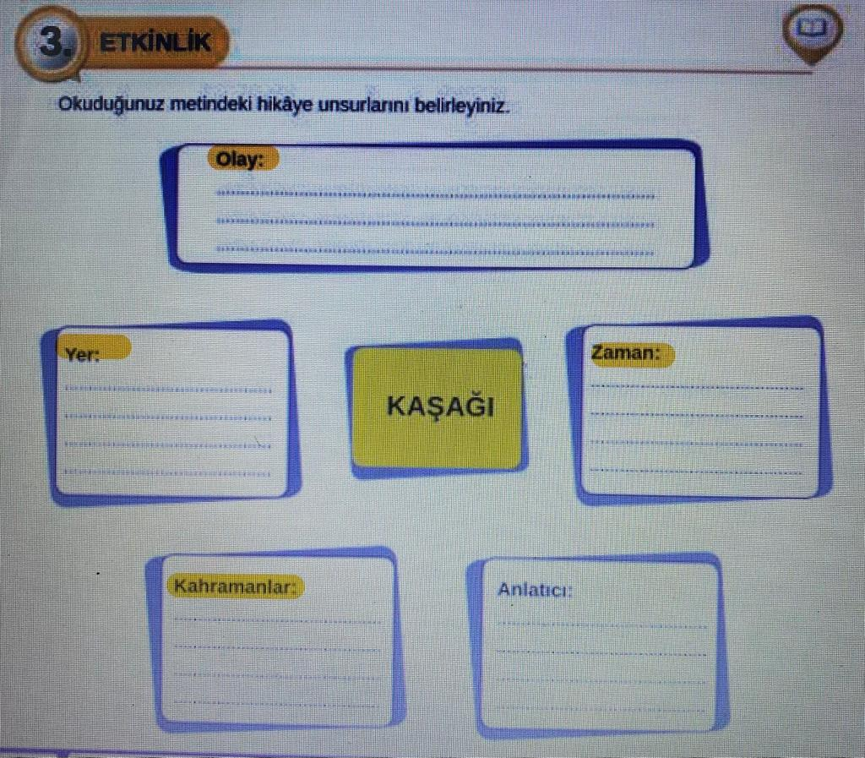

- Erdemler temasında yer alan bir başka metin “İnsanla Güzel” metnidir. Bu metne ait 2.etkinliğe göz attığımızda; etkinlik bizi neden/sonuç, sorun/çözüm gibi çıkarımlara götürür.
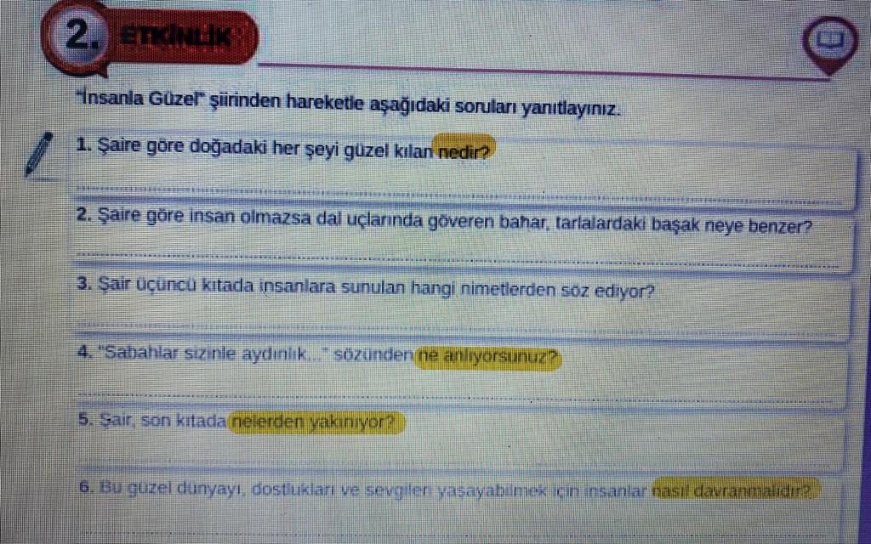
- “Kedi ile Fare” adlı metnin 2.etkinliğinde ise birçok çıkarım türüne yer verilmiştir. Bunlar: Olay/kişi, sorun/çözüm, duygular/tutumlar.

- Tema sonu değerlendirme çalışmasında verilen “Hayallerinize Sahip Çıkın” adlı metin için verilen etkinlikte öğrencinin çıkarım yapılması istenir.
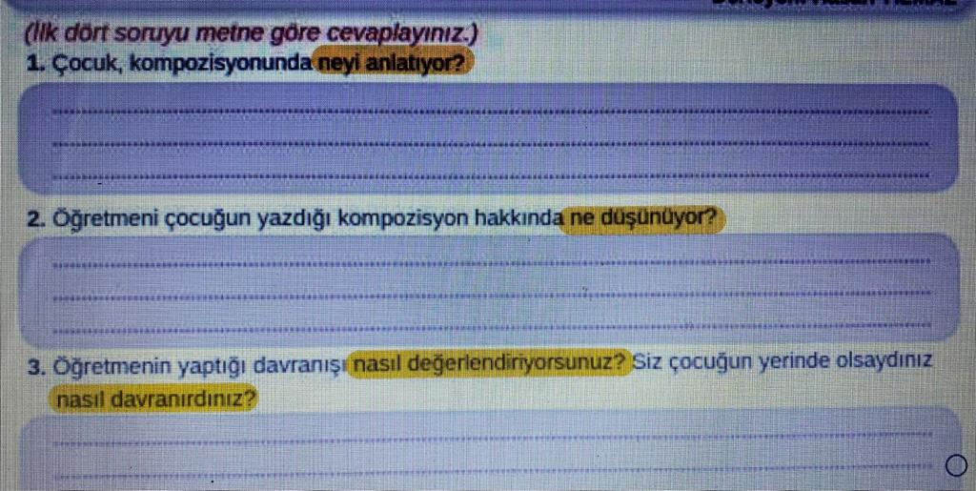

Değerlendirilen Tema: 2. Tema- Milli Mücadele ve Atatürk
Değerlendiren: Sevda Kaya
Çıkarım Yapmaya Yönelik Olarak Hazırlanmış Etkinlikler:
1-Temada yer alan “Bayrağımızın Altında” adlı metne ait ikinci etkinlikte çıkarım yapılması beklenen sorular bulunaktadır.1 ve 4 numaralı sorular neden-sonuç türünde çıkarım türüne örnek olabilecek sorulardır.
ETKİNLİK:
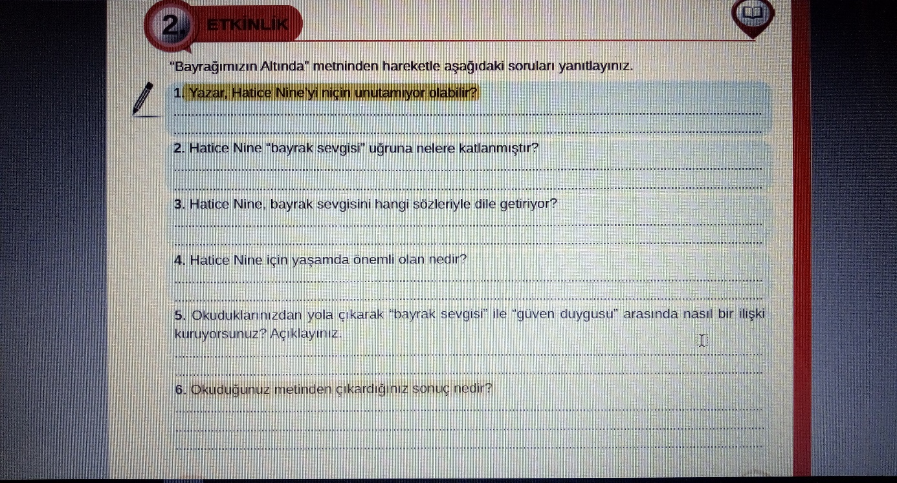

2-Temada bulunan “Bayrağımızın Altında” metnine ait olan üçüncü etkinlik farklı çıkarım türlerini bir arada bulunduran bir çalışmadır.
ETKİNLİK:
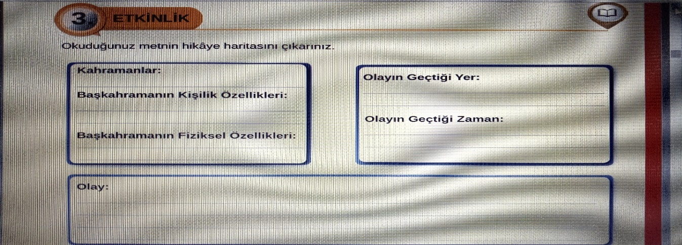
3-Temada yer alan “Kınalı Ali’nin Mektubu” adlı metne ait olan dördüncü etkinlik olay, zaman ve yer çıkarımı yaptırmaktadır.
DEĞERLENDİRİLEN TEMA: 3.TEMA Bilim ve Teknoloji
HAZIRLAYAN: Yeşim Korkmaz / Numara:2009A019
Çıkarım Yaptırmada Etkinliklerin İncelenmesi: 3.Temada etkinliği olan 4 hikaye aşağıda incelenmiştir.
a) Gündelik Hayatımızda E-Hastalıklar:
2. Etkinlik:

2.etkinlikte;1.soru ve 3. Soru Neden/Sonuç -2.soru:Araç Basamağı-4.ve 5.sorular:Sorun/Çözüm-6.soru:Neden/Olay(kişi) basamaklarını incelemiştir.
4.Etkinlik:
7.Etkinlik:
4.etkinlikte, Neden ve Grup yapma basamakları incelenmiştir.
7.etkinlikte, Sorun/Çözüm basamağı incelenmiştir.
b) Simit ve Peynir ’le Bilim İnsanı Öyküleri:
4.Etkinlik:
2.etkinlikte, 1.soru: Olay-2.soru: Neden ve Yer-3.soru: Neden-4.soru: Zaman ve Sorun-5.soru: Sorun/Çözüm-6.soru: Duygular/Tutumlar basamakları incelenmiştir.
4.etkinlikte, gruplandırma basamağı incelenmiştir.
5.Etkinlik:
7.Etkinlik:
5.etkinlikte, Gruplandırma basamağı incelenmiştir.
7.etkinlikte, Duygular/Tutumlar basamağı incelenmiştir.
c)Parktaki Bilim
6.Etkinlik:
4.etkinlikte, Neden/Sonuç basamağı incelenmiştir.
6.etkinlikte, Olay, Araç, Kişi, Yer basamakları incelenmiştir.
8.Etkinlik:
8.etkinlikte, gruplandırma Basamağı incelenmiştir.
d)Uzay Giysileri
2.Etkinlik:
2.Etkinlikte, 1.soru: Olay-2.soru: Araç ve Grup-3.soru: Sorun-4.soru: Neden/Sonuç-5. ve 6. sorular: Duygular/Tutumlar Basamağı incelenmiştir.
5.Etkinlik:

4.etkinlikte, Neden/Sonuç Basamağı incelenmiştir.
5.etkinlikte, Duygular/Tutumlar Basamağı incelenmiştir.
Kişisel Değerlendirme: Bilim ve Teknoloji teması ve çıkarımları incelenmiştir. Etkinliklerle ilgili düşüncelerim; bu temadaki etkinlikler çıkarımların tamamına yakınını hatta tamamını içermektedir. Bu etkinlikler çocukların çıkarım yapma yeteneklerinin yanında,tahmin,değerlendirme gibi yeteneklerini de geliştirecek düzeydedir.Fakat etkinlik sayısının fazlalığı kitabı ders kitabı görünümünden çıkartıp bilmece kitabı havasına girmesine neden olmuştur.

KİTAP: 8.SINIF TÜRKÇE DERS KİTABI
DEĞERLENDİRİLEN TEMA: BİREY VE TOPLUM
DEĞERLENDİREN: DAMLA GENÇ / 1909A609
KONU: ÇIKARIM YAPMA
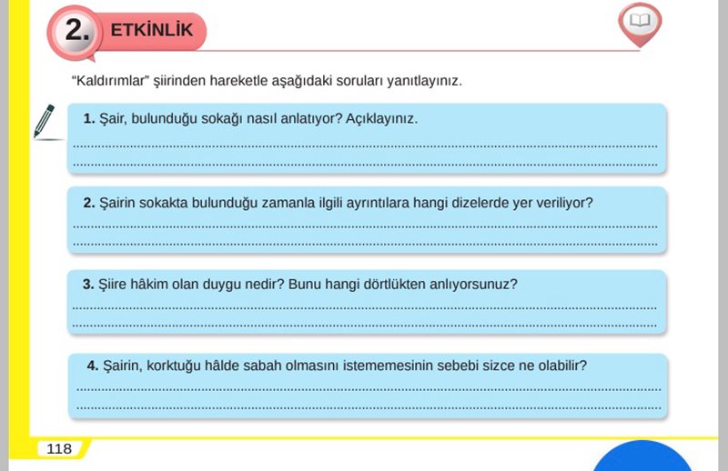
Birey ve toplum teması sayfa 118.sayfasının 2.etkinliğinde verilen Kaldırımlar şiiri neden-sonuç, duygular-tutumlar, olay -kişi, yer, zaman gibi birçok çıkarımı barındırmaktadır. Öğrenci bu şiirle farklı çıkarımlarda bulunabilir ve anlamlandırabilir.
Birey ve toplum temasının Portakal metninden hareketle 125. Sayfanın 1.etkinliğine baktığımızda gruplama çıkarımını görüyoruz. Öğrenci burada kelimeleri gruplandırarak kavrar.
Birey ve toplum temasının Karanlığın Rengi Beyaz metninden hareketle 142.sayfasındaki 5.etkinliğe baktığımızda öğrenciden hikaye edici bir metin yazması istenmiştir. Yazılan bu metin sonucunda yer, zaman, olay-kişi, eşya çıkarımlarında bulunulabilir.

KİTAP: 8.SINIF TÜRKÇE DERS KİTABI
DEĞERLENDİRİLEN TEMA: ZAMAN VE MEKAN
DEĞERLENDİREN: HİLAL AKBAŞ / 1909A607
KONU: ÇIKARIM YAPMA
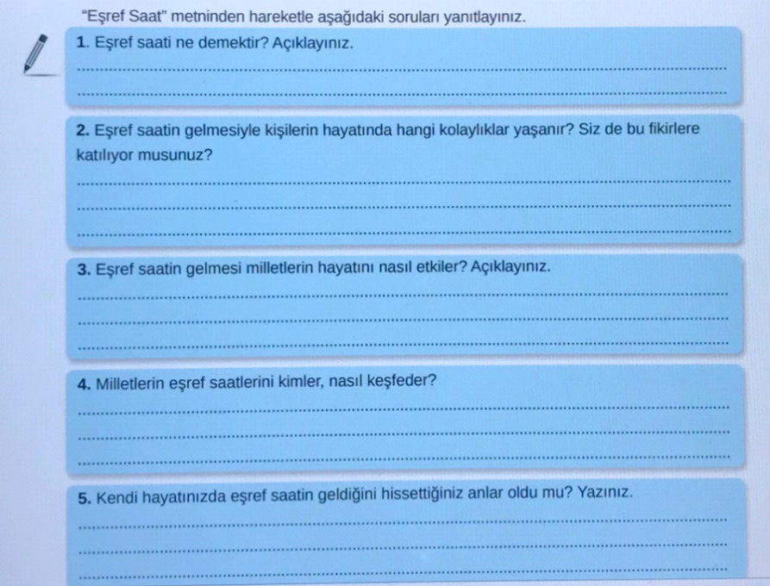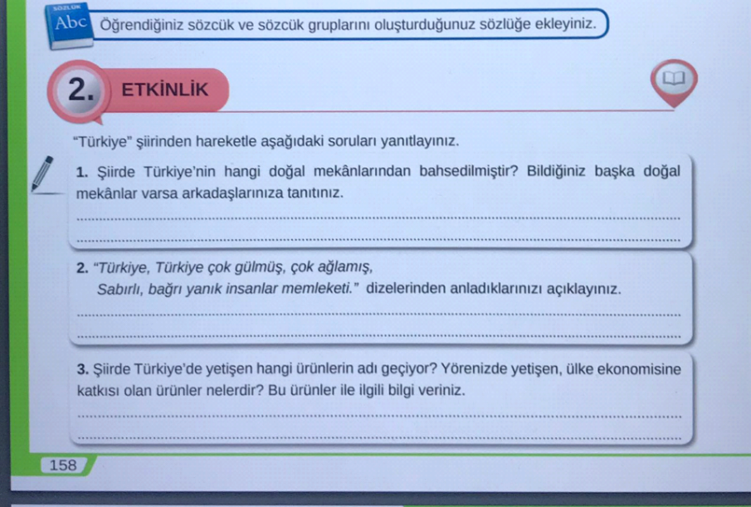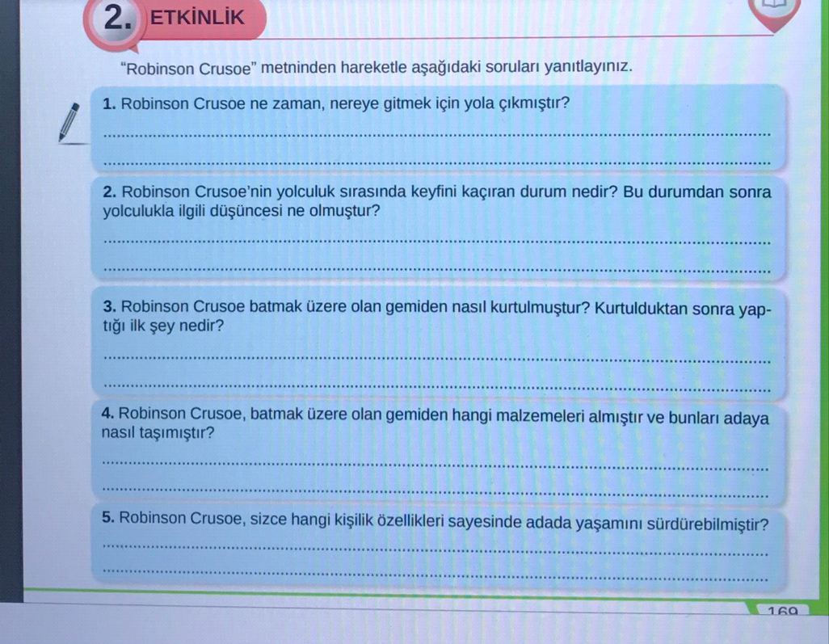
Eşref Saati okuma metni (s.153 3. etkinlik);
Etkinliğin içerisinde yer alan 3. soru neden-sonuç çıkarımına uygundur.
4. soruya baktığımızda ise olay-kişi çıkarımını görürüz.
1. soru kapsamında mekanlar konu edilmiştir. Mekanlar yer çıkarımını bize gösterir, 3. soru da eşyalar dolayısıyla araç çıkarımını kolayca yapabileceğimiz yardımcı bir sorudur.
1. soru zaman ve yer çıkarımına yöneliktir. 2. soruya geldiğimizde duyguların yansıması olan tat kaçırma öğesini görüyoruz böylelikle bu soru da duygu ve tutumlar çıkarımına yönelik bir sorudur aynı zaman 4. soru kişinin tutumuna yöneliktir. 3. soruda ise araç çıkarımını görürüz.

KİTAP: 8.SINIF TÜRKÇE DERS KİTABI
DEĞERLENDİRİLEN TEMA: MİLLİ KÜLTÜRÜMÜZ
DEĞERLENDİREN: ALEYNA NUR COŞKUN / 1909A504
KONU: ÇIKARIM YAPMA
•Temada yer alan ilk metin “Göç Destanı” metnine ait etkinlikleri incelediğimde metne ait 2. etkinliğin bir çıkarım yapma etkinliği olduğunu gördüm.
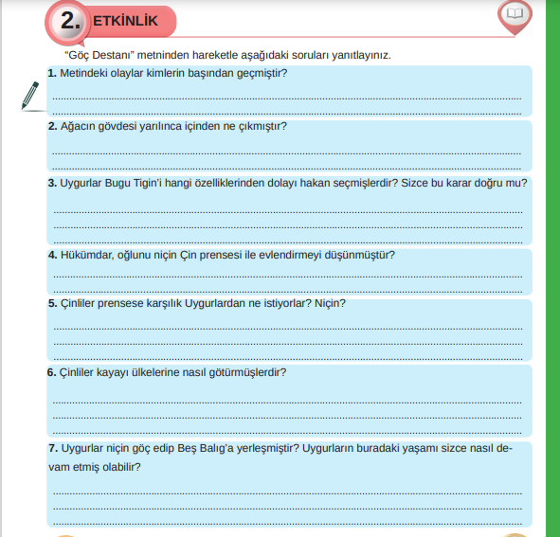
1.soru bir kişi çıkarım sorusudur
2.soru olay çıkarım sorusudur.
3.soru cevaplanırken öğrenci kendi duygu ve tutumlarıyla metne ait bir çıkarımda bulunmalı
4.soru bir neden /sonuç çıkarım sorusudur.
5.soru bir neden/sonuç çıkarım sorusudur.
6.soru bir araç çıkarım sorusudur.
7.soru hem bir yer çıkarımı hem de bir sorun/çözüm çıkarım sorusudur.
•Temaya ait “Bir Fincan Kahve” metnini incelediğimde metne ait 2. 3. ve 4. etkinliklerin bir çıkarım yapma etkinliği olduğunu gördüm

2.ETKİNLİK
•2.etkinliğe ait çıkarım yapma soruları 1.ve 2.sorulardır.
1.soru bir olay çıkarım sorusudur.
2.soru hem bir olay çıkarım hem de bir yer çıkarım sorusudur.

3.ETKİNLİK
Aşağıda verilmiş olan etkinlikte öğrenciden metindeki çıkarımlarından hareketle koşul/sonuç ilişkisi kurulması beklenir.
4.ETKİNLİK
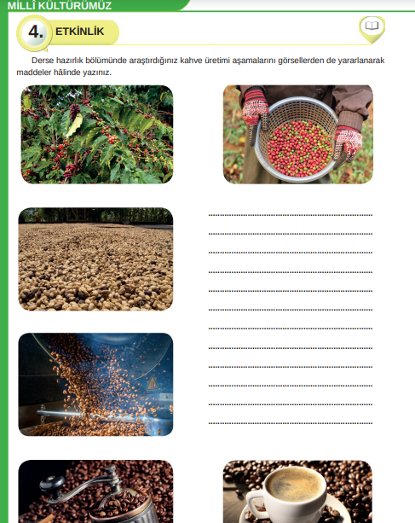
Metne ait yanda verilen 4.etkinliğe baktığımızda öğrenciden kahve üretim aşamalarını yazarken zaman, yer, olay/kişi, eşya, grup, araç, neden/sonuç, sorun/çözüm duygu/tutumlar göz önüne alınarak yazılacağından öğrenciden çıkarım yapma basamaklarının hepsini kullanmasını bekleriz.

•Temaya ait “Kız Kulesi” adlı metni incelediğimde metne ait 3. 4. ve 5. etkinliklerin çıkarım yapma etkinlikleri olduğunu görürüz.
3.ETKİNLİK
1.soru olay çıkarım sorusudur.
2.soru da bir olay çıkarım sorusudur.
3.soru hem bir olay çıkarım hem de öğrenciden kendini padişahın yerine koyması istenmesi bakımından bir duygu/tutum çıkarım sorusudur
4.soru bir neden çıkarım sorusudur.
5.soru öznel yanıt gerektiren bir soru olduğundan bir duygu/ tutum çıkarım sorusudur.
6.soru bir kişi çıkarım sorusudur.

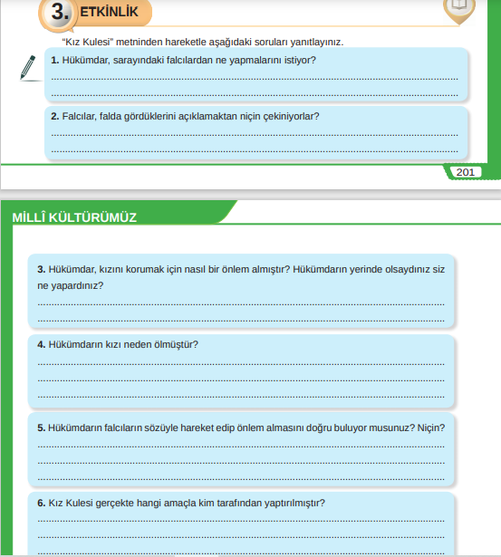
4.ETKİNLİK
•Temada yer alan Orhan Veli Kanık’ın “İstanbul’u Dinliyorum” şiirine ait etkinlikleri incelediğimde sadece aşağıda verilen etkinlikte sadece 3.etkinlikte bir çıkarım söz konusu olduğunu gördüm. Bu soru için verilecek cevap ise çıkarım yapmanın duygular/tutumlar basamağından bulunur.
Değerlendirme: İncelemiş olduğum “Milli Kültürümüz” temasının etkinliklerinde özellikle olay/kişi ve duygu/tutumlar basamakları olmak üzere çıkarım yapma basamaklarının hepsinden yararlanılmaya çalışılmış. Çoğunlukla öğrencilerin olaylarla ilgili duygu ve tutumları öğrenilmek istenmiş kültürleri hakkında bilgi sahibi olmaları amaçlanmıştır.

KİTAP: 8.SINIF TÜRKÇE DERS KİTABI
DEĞERLENDİRİLEN TEMA: DOĞA VE EVREN
DEĞERLENDİREN: TUANA ÖZMACARTAY / 1909A503
KONU: ÇIKARIM YAPMA
1.Metin: Yılkı Atı
2.ETKİNLİK
Metinden yola çıkılarak 1. kısımda sorulan “Hangi ayrıntılara yer verilmiştir?” sorusu, çıkarım türlerinden araç ile uyuşmaktadır.
2. sorudaki “Neler olabilir?” sorusunun eşleştiği çıkarım türü olay/kişi seçeneğinden olay olarak karşımıza çıkmaktadır.
3.sorudaki “Hangi hayvanlar?” ifadesi ise yine olay/kişi seçeneğinden kişi ile uyuşmaktadır.
4.sorudaki “Nasıl sonuçlanmıştır?” cümlesi bize neden-sonuç çıkarımı yaptırmaktadır.
Son olarak 5. soruda “Hangi taraf?” ifadesi ile kişi, “Niçin” ifadesi ile de neden-sonuç çıkarımı yapılabilir.
3.ETKİNLİK
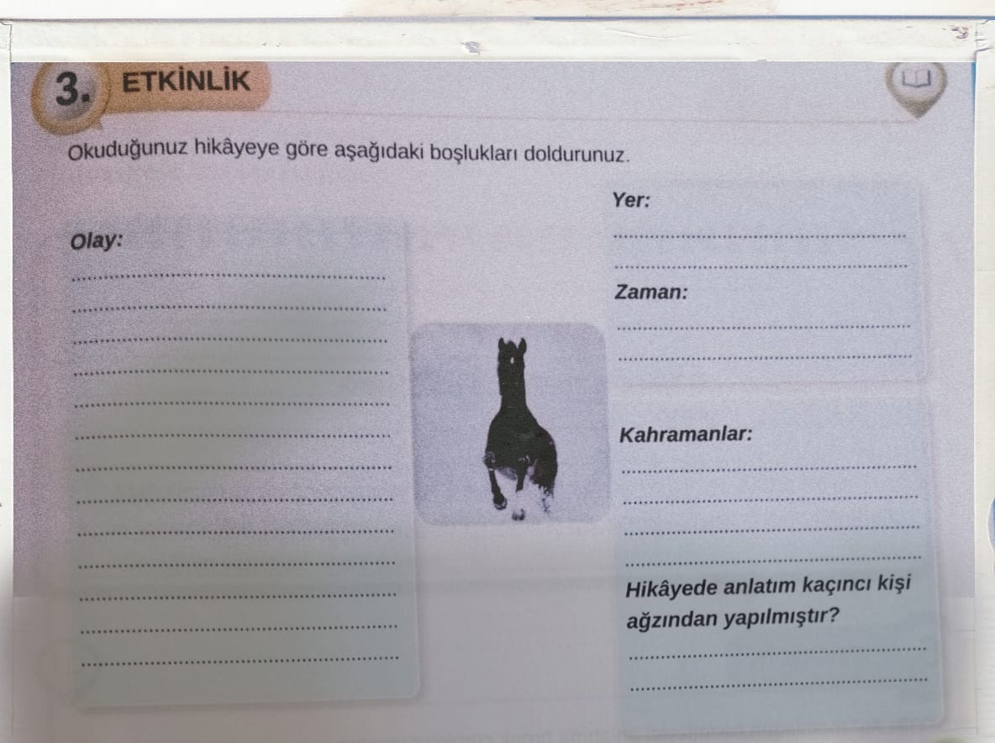
Bu etkinlikte, çıkarımın 4 basamağından da söz edilebilir.
Olay ile kastedilen soru, “Hangi olay gerçekleşti?”
Yer ile ilgili kastedilen soru, “Nerede, hangi fiziki ortamda, ülkede, binada, sokakta vb. yerde olay geçiyor?”
Zaman ile kastedilen soru, “Olay hangi anda, mevsimde, devirde, yılda geçiyor?”
Kahramanlar ise kişi ögesini belirtmektedir. Yani “Bunu kim yaptı?” sorusunun cevabını vermektedir.
2.Metin: Rüzgar
2.ETKİNLİK
Rüzgar mentninden yola çıkarak çıkarım basamaklarını incelediğimizde,
1.soruda “Nerelere uğramıştır?” ifadesi, yer kavramını ortaya koymaktadır.
2.soruda ise “Neler yapmıştır?” ifadesi, bütünüyle olayın nasıl geliştiğini öğrenmek amacıyla sorulmuştur.
4.soruda “Hangi dörtlükte nasıl anlatılmıştır?” ifadesi, çıkarım türlerinden araç seçeneğini karşılamaktadır. Dolayısıyla, “Ne işe yarar, bunlarla neler yapılır?” sorularına cevap niteliğinde sorulmuş bir sorudur.
Son olarak 5. Soruda ise “Hangi duygusunu dile getirmiştir?” ifadesi duygular/tutumlar basamağını karşılamaktadır.
3.Metin: Gündüzünü Kaybeden Kuş
2.ETKİNLİK
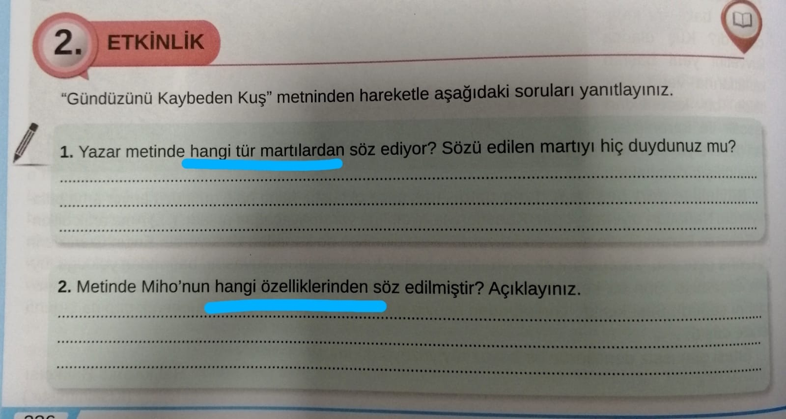
1.soruda kastedilen “Hangi martılardan söz ediyor?” ve 2. sorudaki “Hangi özelliklerinden söz edilmiştir?” ifadesi çıkarım basamaklarından kişi seçeneğini karşılamaktadır.
3. ve 4. soruda ise “Neden?” ve “Niçin?” ifadeleri neden-sonuç ilişkisinden bahsetmektedir.
5.soruda bahsedilen “Yazarın anlatmak istediği” ifadesi, metindeki olayı bulmaya yöneliktir.
En son 6. soruda gördüğümüz “Metinden çıkardığınız sonuç nedir?” ifadesi yine neden-sonuç ilişkisi ile bağdaştırılabilir.
4.Metin: Hava Kirliliği
3.ETKİNLİK
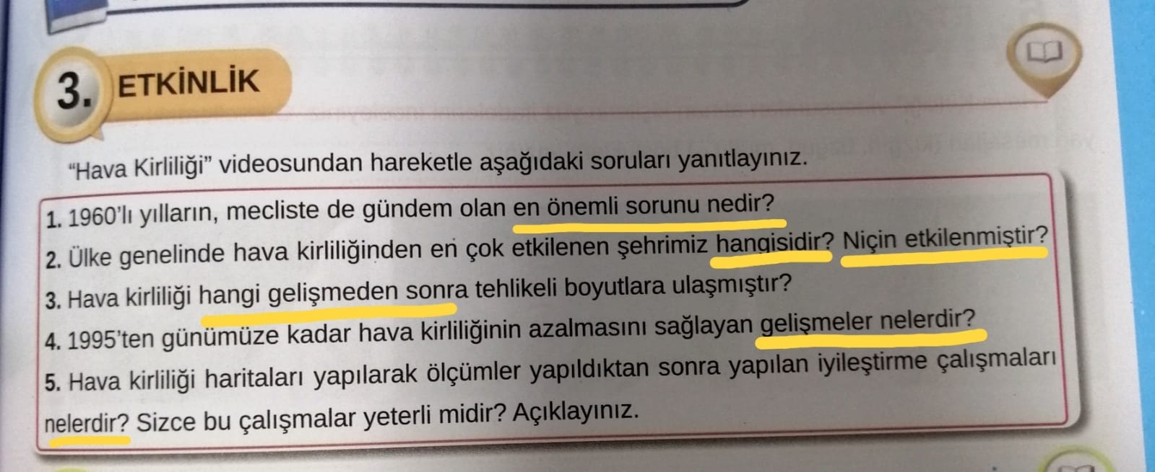
1.soruda, “En önemli sorun nedir?” denilerek eşya basamağındaki “Hangi eşyalar sorun oldu?” sorusuna cevap bulmak istenmektedir.
2.soruda “Hangisidir?” ifadesi olay, “Niçin etkilenmiştir?” ifadesi ise neden sonuç basamağını karşılamaktadır.
3.soruda “Hangi gelişmeden sonra” ifadesi araç,
4.soruda “Hava kirliliğinin azalmasını sağlayan gelişmeler nelerdir?” ifadesiyle sorun/ çözüm başlığına dikkat çekilmiştir.
5. soruda ise “Hava kirliliği haritaları yapılarak ölçümler yapıldıktan sonra yapılan iyileştirme çalışmaları nelerdir?” ifadesi neden-sonuç çıkarımı yaptırmaktadır.
Sonuç ve Değerlendirme: İncelemiş olduğum “Doğa ve Evren” temasında neden-sonuç ve olay/kişi kısmı başta olmak üzere çıkarımın birçok basamağından söz edilmiş, ve bu sorulara cevaplar bulunmaya yönelik düşünce etkinliği yapılmıştır. Böylelikle çocukların düşünme yetisi geliştirilerek, sorulan sorulara uygun cevap verme yeteneği kazandırılmıştır.

KİTAP: 8.SINIF TÜRKÇE DERS KİTABI
DEĞERLENDİRİLEN TEMA: VATANDAŞLIK
DEĞERLENDİREN: SARE KURT / 1909A606
KONU: ÇIKARIM YAPMA
●1.METİN: Haritada Bir Nokta
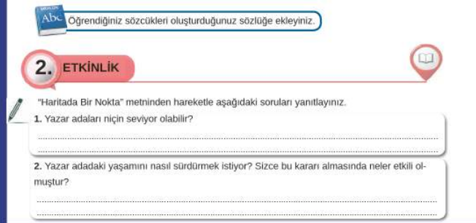
2. ETKİNLİK:

Yukarıda verilen 2. Etkinliklerde de neden- sonuç, duygu- tutum ve sorun- çözüm odaklı çıkarımlar yapmaya yönelik sorular vardır.
5. ETKİNLİK:
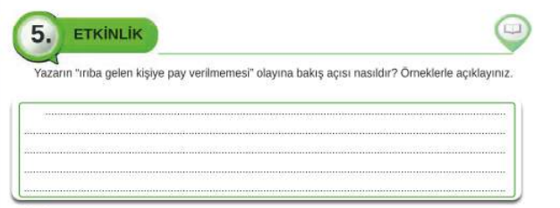
Bu etkinlikte de duygu- tutum çıkarımına yönelik soru sorulmuştur.
●2. METİN: Yaşamaya Dair
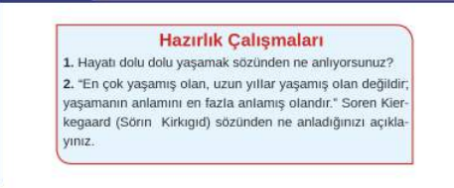
Bu metnin hazırlık çalışma sorularında duygu- tutum çıkarımına yönelik sorular sorulmuştur.
2. ETKİNLİK:
2. etkinlikte sorun- çözüm ve duygu- tutum çıkarımına yönelik sorular vardır.
3. ETKİNLİK:
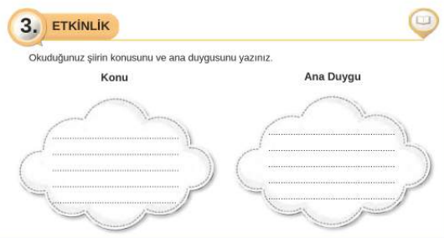
Bu etkinlikte de görüldüğü üzere olay-kişi çıkarımına yönelik sorular mevcuttur.
●3. METİN: Kalbim Rumeli’de Kaldı

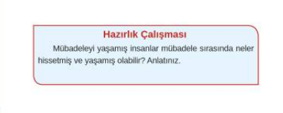

Kalbim Rumeli’de Kaldı adlı metnin hazırlık soruları duygu- tutum çıkarımına yönelik sorular içermektedir.
3. ETKİNLİK:
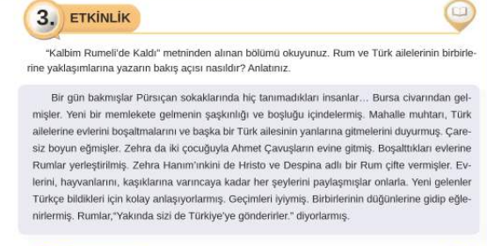
Bu etkinlikte kullanılan çıkarım yapma yönü duygu- tutum çıkarımına yöneliktir.
7. ETKİNLİK:
7. etkinlikte duygu- tutum çıkarımını yapmaya yönelik soruya yer verilmiştir.
●4. METİN: Zeytinyağı Üretimi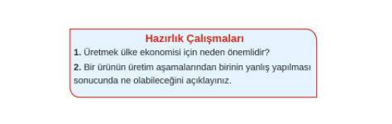
Bu metnin hazırlık sorusu ise neden- sonuç çıkarımına yöneliktir.
2. ETKİNLİK:
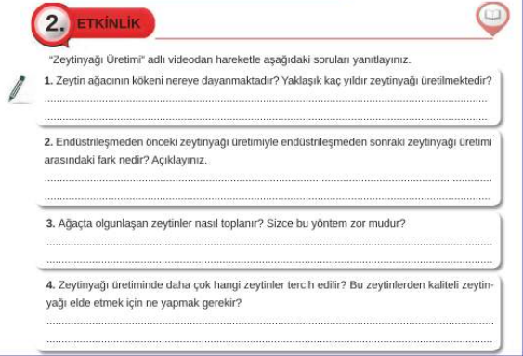
Yukarıdaki 2. Etkinlik görsellerinde de görüldüğü gibi bu etkinlikte ‘zaman’ ve ‘olay- kişi’ çıkarımlarına yönelik sorular mevcuttur.
4. ETKİNLİK:
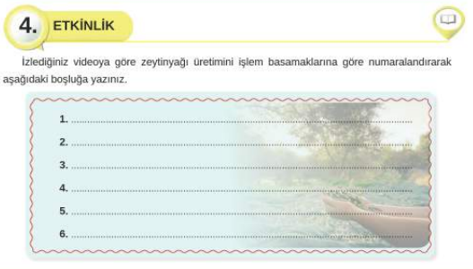
Bu etkinlikte ise olay-kişi çıkarımına ait soru verilmiştir.
6. ETKİNLİK:
6. etkinlikte yine karşımıza duygu- tutum çıkarımına yönelik soruya yer verilmiştir.
● 8. TEMA SONU DEĞERLENDİRME ÇALIŞMALARI
Verilen metni okuyup soruları da metinle bağlantılı olarak cevap verilmesi istenen bu etkinliklerde, zaman ve olay-kişi çıkarımlarına yönelik sorular sorulmuştur.
5. ETKİNLİK:
5. etkinlikte ise neden- sonuç çıkarımını yapmaya yönelik soruya yer verilmiştir.
6. ETKİNLİK:
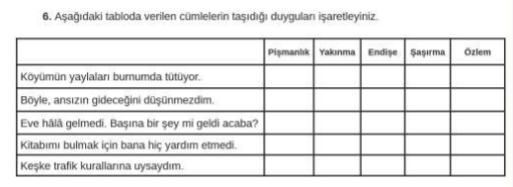
Verilen bu tablo sorusu da öğrencilerin duygu- tutum çıkarımı yapmasına yardımcı olabilecek bir etkinliktir.
TEMA DEĞERLENDİRMESİ: İncelediğim tema olan “Vatandaşlık” temasında genel olarak duygu- tutum, neden- sonuç, sorun- çözüm, olay- kişi ve zaman gibi çıkarımlara dikkat çekilmiş. Temadaki etkinliklerde çoğunlukla duygu- tutum çıkarımına yönelik sorular vardı. Böylelikle öğrencilerin olaylar karşısındaki tutumları, duyguları ölçülebilir. Böylelikle öğrenciler bu konuda deneyim sahibi olurlar.
GENEL DEĞERLENDİRME
Soru 1
Cevaplayan: Pınar Tezgider
Bu etkinliklerde sizin için yeni olan nedir?
Ders kitabında yer alan 8 üniteye ait olan etkinlikler incelendiğinde neden sonuç, olay örgüsü oluşturma, tahmin, sonuç yazdırma, duygu-tutum çıkarım etkinliklerinin kitapta önemli bir yer kapladığı görülüyor.
Her ünitede en az bir kez bu etkinliklere yer verilmiş. Verilen metin üzerinden sorulan sorulara cevap verme etkinliği kitabımızın vazgeçilmez bir etkinliği diyebiliriz. Metinden hareketle olay örgüsünü çıkartma, olay, kişi, zaman gibi unsurları buldurmaya yönelik etkinlikler de en az metinden hareketle cevaplanması istenen sorular etkinliği kadar kendine yer bulmuş.
Öğretilmesi gereken dil bilgisine ait konular da yine işlenen metinler üzerinden işlenmiştir. Bu etkinlikler içerisinde diğerlerinden ayrılan ve farklı diye nitelendirdiğimiz etkinlikleri de görüyoruz. Birey ve Toplum ünitesinin içerisinde yer alan 1. etkinlik harflerin karışık olarak verilerek doğru sözcüğü öğrencinin bulmasına yönelik bir etkinlik. Öğrenciye eş anlamlıları da verilerek çift yönlü bir kazanım hedeflenmiş. Diğer bir etkinliğimiz ise öğrencilere sözlük hazırlatma. Her öğrencinin kendisine ait bir sözlüğünün olması, sözlük kullanımı ve hakimiyeti noktasında öğrenciyi birçok yönden geliştirmeye çok açıktır.
Bireysel farklılığın temel olarak alınması bu etkinliği daha da önemli bir noktaya taşımıştır. Beğendim/ beğenmedim etkinlikleri de öğrencinin fikrinin alınması, öznel düşüncelerinin bizler için önemli olduğunu ve öğrencinin kendisini rahat bir şekilde ifade edebileceği bir alan oluşturması yönü ile diğer etkinliklerden ayrılıp farklı bir etkinlik olarak kendisine ders kitabımız içerisinde yer bulmuştur.
Soru 2
Cevaplayan: Pınar Tezgider
Bu etkinlikler arasındaki farklar nelerdir?
Ders kitabımızın genelinde tahmin, neden- sonuç, duygu-tutum çıkarım etkinlikleri hâkim. Hemen her ünitede bu etkinlikler yer almıştır. Bu etkinliklerin yanında bazı etkinliklerimiz dil bilgisinin öğretimi amacı ile oluşturulmuştur. Verilen metinden sonra metne yönelik soruları içeren ve cevabın yine metinden bulunacağı etkinlikler de 8 ünitenin 8’inde de kendisine yer bulmuştur.
Metinden hareketle cevaplanan sorular öğrencinin metne olan dikkatini ölçer ve kolayca cevaplanabilecek sorulardır fakat öğrenciye beğendim/beğenmedim gibi bir etkinlikle kendi düşüncelerini sorarsak öğrenci daha zorlanacaktır. Kendisini ifade etme noktasında kendisini geliştirecek ve kendini daha kolay ifade edebilmeyi, düşüncelerini açıklarken nedenini de açıklaması gerektiğini de öğrenecektir. Bir etkinlikte nesnel bir bilgiye erişim istenirken diğerinde öznellik vurgusu hakimdir.
8. ünite 1.metinde yer alan hazırlık çalışmaları öğrencinin duygularını ölçme ve ön bilgilerinin kontrole yönelik bir etkinliktir. 3.metne ait olan etkinliğe baktığımızda etkinliğin amacının öğrenciye empati yeteneğini kazandırmak olduğunu görüyoruz. Bir önceki etkinlikte hikâye unsurlarını buldurmaya yönelik bir etkinlik görürken bir sonraki etkinlik ile öğrencinin görüşünü öğrenmeye yönelik bir metinle karşılaşıyoruz.
Dil bilgisi konularının öğretimi de müstakil bir kısımda değil ilgili üniteye ait metinlerin içerisinde kendisine yer buluyor. Bu da bir bütünlük sağlıyor.

Sonuç
Etkinlikleri incelediğimizde nesnel bilginin ölçüldüğü etkinliklerin yanında, siz olsaydınız? Beğendim çünkü gibi öğrencinin kendi fikrini temel alan etkinlikleri görebiliyoruz. Yine bir farklılık olarak duygulara yönelik etkinlikleri bizi karşılıyor. Bir etkinlikte ölçülmek istenen öğrencinin bakış açısı iken diğer bir etkinlikte yazarın bakış açısının bulunması temelli bir etkinlik ile karşılaşabiliyoruz. Etkinliklerde neden-sonuç, tahmin, sonuç buldurmaya yönelik etkinler varsa da yine duygu ve tutumlara ait çıkarımlara ait etkinlikler de kitabımızda yer alıyor.
Net bilgiye işlenen metinden kolayca ulaşılabilecek soruların yer aldığı etkinliklere yer veren kitabımız siz katılıyor musunuz, nasıl davranırdınız etkinlikleri ile bir zıtlık oluşturmuş Dil bilgisine ait konularımızın metinlerdeki cümleler üzerinden işlenmesi, öğrenciye yalnız yazma etkinlikleri vererek sadece bu becerinin kazanımı değil, konuşma, dinleme etkinlikleri de bütün yönleri ile öğrencinin gelişimin amaç edildiği etkinliklerin varlığı kitabımızda yer alan etkinliklere ait farklılıklardandır.
Soru 3
Cevaplayan: Cansel Ülker
Sizce hangisi öğrenmeye daha uygun bir etkinliktir?
Temaları incelediğimde 6. Tema 4. Etkinliğin öğrenmeye daha uygun olduğunu düşünüyorum. Teorik bilginin yanı sıra öğrendiklerini uygulama ve üretkenlikte söz konusudur. Edindiği bilgileri uygularken öğrenme kalıcı hale gelebilir. Konumuz olan çıkarım yapmanın çoğu basamaklarını kullanacağı için öğrenmeye daha uygun bir etkinlik olduğunu düşünüyorum.
Soru 4
Cevaplayan: Cansel Ülker
Öğrencinin çıkarım yapma becerisinin bu etkinliklerle gelişebileceğine inanıyor musunuz? Açıklayınız.
Öğrencinin çıkarım yapma becerisinin bu etkinliklerle gelişebileceğini düşünüyorum. Kitabımızda oldukça fazla etkinlik var ve bu etkinliklerde farklı çıkarım yapma basamakları kullanılmıştır. Öğrenciler bu kadar etkinliği yaparken gerek farklı farklı gerekte bir etkinlikte bütün çıkarımları bir arada göreceği için bu becerilerinin gelişeceğini düşünüyorum.

